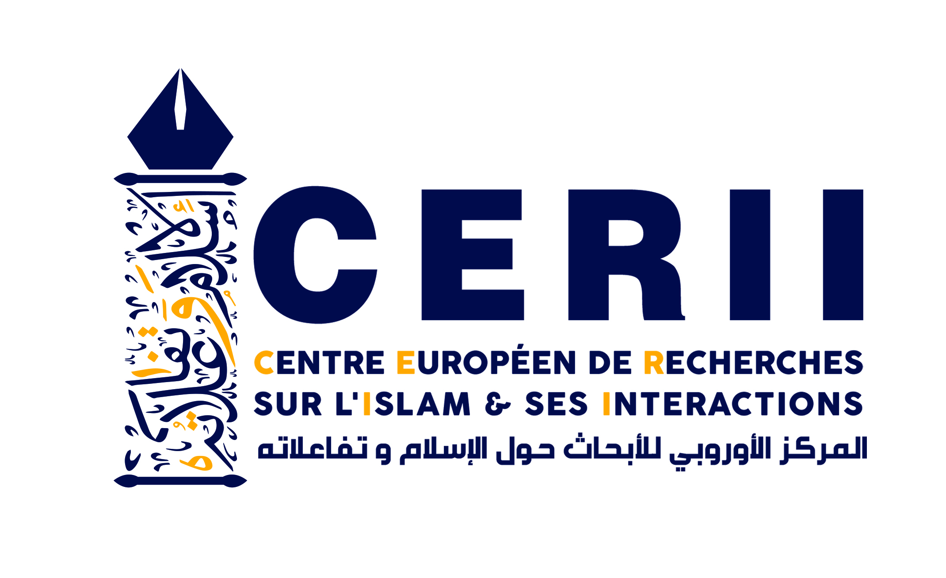
Ethique et Environnement
Face aux enjeux écologiques, quelles approches, quelles priorités, quelles pistes privilégier pour une alternative humaine et durable ?

A propos du CERII
Le CERII (rattaché à l’Institut Européen des Sciences Humaines), qui se veut un lieu de rayonnement intellectuel, a pour objectif d’organiser des manifestations, de produire des études et des recherches scientifiques et académiques, axées sur la compréhension et l’interprétation d’enjeux multidimensionnels (éducatifs, éthiques, sociaux, spatiaux, économiques, culturels, politiques, environnementaux, géostratégiques), qui interagissent avec le fait religieux en Europe et en Occident, particulièrement avec l’islam. A partir d’une approche inclusive, pluridisciplinaire et prospective, conjuguant les différents domaines du savoir et favorisant l’implication et la formation de chercheurs compétents, les membres du CERII axent leurs recherches sur la question des appartenances, des identités, dans des sociétés en perpétuelle évolution. Le cadre institutionnel que propose le Centre a pour exigence la qualité globale.

Contexte du colloque
La question environnementale s’impose aujourd’hui comme une préoccupation majeure en France et ailleurs dans le monde. Les conséquences sur l’homme du manque de prise en compte des questions environnementales sont de plus en plus mises en évidence. La tradition occidentale, qui institue la domination de l’humain sur la nature, qu’elle s’appuie sur la religion ou sur la philosophie rationaliste, est remise en cause. La crise complexe et multidimensionnelle que connaît actuellement le monde nous oblige à porter un regard critique sur les paradigmes qui incarnent les systèmes de pensées traditionnels, à reconsidérer la teneur des concepts qui les animent, à élargir leur définition et leur portée.

Dans une vision du monde fondée sur l’anthropocentrisme des valeurs, l’homme domine la nature qui est reléguée au rang de simple objet. Cette approche est centrée sur l’homme et sur ses besoins. La nature qu’il domine n’existerait que pour servir ses intérêts. Les valeurs et la morale seraient en soi inhérentes à l’homme.
Pour sortir de la crise écologique, l’éthique environnementale propose une rupture avec cette représentation de l’homme et de son rapport à l’environnement. Ce courant philosophique hétérogène cherche à définir les besoins propres à la nature, les valeurs, les normes en mesure d’orienter notre manière d’être en son sein. Il a pour ambition, non seulement de déterminer les limites de ce que nous pouvons faire, mais de prendre aussi en compte ce que nous avons le devoir et le droit de faire au sein de la nature. Dans ce sens, la nature n’est plus considérée du seul point de vue de l’utilité. L’éthique environnementale, elle, questionne les rapports de l’homme à la nature dans leur conception occidentale (philosophique, morale, scientifique, religieuse). Elle se situe au carrefour de différentes cultures, disciplines et religions.

L’approche que prône l’éthique de l’environnement ne fait pas l’unanimité (on parle d’éthiques environnementales) et nombre de chercheurs et intellectuels en soulignent les limites. Le caractère abstrait de celle-ci, le fait qu’elle est prisonnière de questionnements philosophiques, ainsi que le manque de solutions concrètes qu’elle est en mesure d’apporter aux problèmes environnementaux, sont critiqués aujourd’hui.

Dans un contexte mondial de profonde remise en cause du système de pensée matérialiste, qui a généré un processus sans fin de destruction de notre planète, la perte de repères éthiques, des crises économiques chroniques, de conflits politiques et militaires, des tensions ethniques et religieuses, dans un contexte dominé par des enjeux géostratégiques, par la mondialisation et la libéralisation des échanges, qui exacerbent la concurrence entre les Etats, les multinationales, et les populations, comment placer au centre des enjeux la dimension humaine en reconsidérant notre rapport et nos comportements vis-à-vis de l’environnement (exploitation des ressources naturelles, pollutions, dérèglement climatique) ? Un problème se pose à un modèle de développement donné lorsqu'il suscite un déséquilibre entre les trois volets du développement durable qui fondent ce concept (social, économique, environnemental). Les enjeux environnementaux et de développement durable sont au cœur des défis qui se posent à l'humanité au vingt-et-unième siècle. Les problématiques qu’ils soulèvent sont indissociables de la dimension humaine et sociale. Repenser l’économique, le politique, nos modes et rythmes de vie.
Aujourd'hui, un des défis majeurs auxquels est confrontée l'humanité, et particulièrement, les pays anciennement industrialisés, consiste à remettre en cause nos modèles de vie en société, à changer notre rapport à l'environnement, à opérer un changement profond du rapport de l'être à l’avoir.
La marche vers le « progrès » qu'ont connu les pays développés au cours des derniers siècles et la déconsidération des problèmes liés à une exploitation irraisonnable des ressources naturelles de notre planète nous ont contraintes à prendre conscience de ses limites et à reconsidérer notre conception du développement et du bien-être. C'est toute notre conception de l'éducation, notre manière de vivre, notre rapport au travail, qu'il nous faut réformer.
L'idéal capitaliste de confort matériel défendu par l’Occident, synonyme de bonheur et de réussite, est vivement critiqué aujourd'hui car il a servi les intérêts d'une minorité à travers le monde, au détriment du plus grand nombre, de l'équilibre naturel de notre planète, des conditions globales de vie et de santé. Le « turbo-capitalisme » est synonyme de course sans fin vers un idéal de croissance qui, incontestablement, a été incapable de tenir ses promesses. Il a conduit le « système monde » à une impasse qui rend problématique la sortie de crise et l’émergence d’une voie alternative, tant le système économique et financier est tributaire de nombre de paramètres, d’acteurs, de rouages, interdépendants, qu’il devient impossible de gérer et d’orienter. Pour résorber la pauvreté dans le monde, faut-il faire en sorte que toute l'humanité accède au niveau de vie des pays les plus riches en produisant davantage, ou faut-il plutôt penser un partage des richesses plus équitable à l'échelle mondiale ? Des pays émergeants, d'Asie, d'Amérique latine ou d'Afrique, tendent davantage à reproduire le modèle de développement économique prôné par l'Occident en rappelant au monde leur droit à opérer une « révolution » quel que soit le prix à payer d'un point de vue humain et environnemental. Mais parallèlement, des solutions alternatives, soucieuses du devenir de la planète, se dégagent en France, en Europe, et ailleurs dans le monde, et il est intéressant de les étudier.
Les systèmes de pensée politiques et économiques des pays du Nord ont servi un temps à légitimer et à promouvoir à travers le monde le modèle globalisé d’une économie néolibérale aujourd’hui à bout de souffle. Le développement économique de pays émergeants comme la Chine, l’Inde ou le Brésil, s’inscrit dans le contexte de la globalisation. Les inégalités produites à l’échelle du monde et des Etats par le système dominant, la pauvreté, les conflits et l’instabilité qu’il engendre, sont à l’origine de contestations qui prennent chaque jour plus d’ampleur. De plus en plus de voix s’élèvent pour prôner une sortie de l’ère de la globalisation à travers l’émergence d'autres modèles de développement, centrés sur les valeurs humaines d’éthique, de paix, de solidarité et de justice.

Cadre et objectifs de la réflexion et des débats
Il est important de faire un état des lieux sur la question, d’évaluer l’existant en termes de réflexions et de dynamiques de résistance au système dominant, qui se manifestent aux différentes échelles spatiales et de décision, de porter un regard critique sur les concepts, sur leur application, sur les outils et méthodes d'analyse existants, de les élargir, de redéfinir les paradigmes, en déstructurant le cadre intellectuel, politique et économique actuel, qui cloisonne les savoirs, au profit d’une approche multidimensionnelle. Celle-ci doit placer au centre la dimension ontologique pour enrayer le processus de « désenchantement du monde », dans un système globalisé complexe, dominé par des impératifs géostratégiques, de productivité et de croissance, qui relègue l’individu et la nature au rang de « choses », de simples objets.
Qu'est-ce que l'environnement ? Qu'entend-on par « développement durable » ? Qu'entend-on par progrès, par modernité ? Comment le sacré conçoit-il ces notions et quel rôle peut-il jouer face aux enjeux qu’elles impliquent ? Quelles valeurs et quels fondements éthiques placer au centre d’un modèle de société et de développement alternatif ? Cette journée a pour ambition de contribuer aux débats et solutions à apporter dans ce domaine. Il est intéressant, dans cette perspective, de croiser les regards des différentes disciplines des sciences humaines avec ceux portés par les sources spirituelles et théologiques.
Cette journée, qui s’inscrit en marge de la Conférence mondiale sur le climat (COP21) qui se tiendra à Paris en décembre 2015, sera l’occasion d’explorer des pistes alternatives et d’apporter des éléments de réponse à différents questionnements en rapport avec ces thématiques, à travers les interventions et échanges entre les participants :

- Face aux atteintes que subit l’environnement et face aux conséquences de celles-ci sur la société, sur la santé, sur l’évolution des phénomènes de violence, comment développer individuellement et collectivement une prise de conscience des enjeux en question et une éthique de la responsabilité, notamment vis-à-vis des générations futures, qui se traduirait par une action réfléchie et concertée sur le terrain, fondée sur des valeurs communes ?
- Quels enjeux humains, éducatifs, économiques, culturels, de pouvoir, de communication, sous-tendent les questions environnementales à l’ère de la postmodernité et quels champs du savoir est-il nécessaire de mobiliser et quels champs d’action faut-il investir pour y faire face ?
- Dans quelle mesure l’éthique et la spiritualité convergent-elles avec les sciences de l’homme dans une perspective de préservation de l’environnement et de développement durable ? Quel apport peuvent-elles représenter face aux défis environnementaux auxquels fait face l’humanité ? Quel rôle est en mesure de jouer l’éthique pour agir sur l’éducation, sur les comportements, sur les aspirations et les perspectives d’une humanité conditionnée par les impératifs du post-modernisme et du néolibéralisme ?
- Quelle conception devons-nous avoir aujourd’hui du « développement », notamment économique, de la notion de progrès et de bonheur, compte tenu des enjeux environnementaux présents et futurs ? Quelles pistes alternatives de développement et de modèle de société proposer à une conception du développement économique qui exclu une part importante de l’humanité ? Quels sont les freins politiques, économiques et culturels, à un développement soutenable et juste de notre planète ?

Programme du colloque

9h30 : Accueil des participants et message d’introduction

10h00 -12h30 : Première table ronde
Reconcevoir notre rapport à l’avoir pour un modèle socioéconomique alternatif, solidaire, à visage humain

10h00 : L’Environnement, une question de géopolitique ou de géo-culture?
Georges Prévélakis, Professeur de géopolitique à la Sorbonne, représentant permanent de la Grèce auprès de l’OCDE

10h25 : Pour des gouvernances éco-sociales et responsables, des ménages au monde
Bernard Cornut, auteur, polytechnicien, expert international en géopolitique, efficacité énergétique et environnement

10h50 : Crise écologique, conditions de travail et impact sur la santé publique
Karim Bedar, Docteur en médecine, membre de l’association EVT (Ensemble, Vivre, Travailler)

11h15 : Echanges et débat

12h30 : Déjeuner libre

14h30 -17h00 : Deuxième table ronde
Redéfinir les concepts, les stratégies et les finalités :
Placer l’être, l’éthique et le sens, au cœur de notre rapport à l’environnement

14h30 : La spiritualité comme vecteur d’équilibre de l’être et d’harmonisation de son rapport à l’environnement
Martin Kopp, chercheur en théologie protestante, chargé du plaidoyer pour la justice climatique pour la Fédération luthérienne mondiale

14h55 : Critique conceptuelle du développement durable et alternative globale : pour une société de la mesure, du partage, et du bien-être
Jamel Khermimoun, géographe, auteur et chercheur au CERII

15h20 : L'écothéologie : plaidoyer pour une foi engagée
Hanane Karimi, sociologue, spécialiste de l'éthique (Faculté des sciences sociales de l’université de Strasbourg)

15h45 : Echanges et débat

17h00 : Mot de clôture

*Des modifications sont susceptibles d’intervenir lors de l’établissement du programme définitif.

